NITROUS MECHANIC

GDD Overview Gameplay Sử dụng NOS trong VN Racing

**Change Log:**

* **First Version 20250821**
* **Ver2 (20251106)**
  + Chỉnh sửa lại cơ chế tính toán Drift Point dựa trên NOS Fill Rate.

# **Gameplay Concepts**

## **Concepts**

* Nitrous Boost là cơ chế cho phép người chơi sử dụng để tăng tốc tức thì xe trong một thời gian ngắn.
* Được sử dụng khi người chơi muốn nhanh chóng đạt tới vận tốc tối đa hoặc khi người chơi muốn nhanh chóng lấy lại tốc độ sau khi bị giảm tốc.



## **Các Mechanics liên quan cần phát triển**

|  | **Tên Mechanics** | **Link Document** |
| --- | --- | --- |
|  | Cơ chế kích hoạt Nitrous |  |
|  | Công dụng của Nitrous |  |
|  | Bổ sung Nitrous trong lúc đua |  |
|  | Chuyển đổi giữa kích hoạt NOS và Drift |  |

# **Game Mechanics**

1. **Cơ chế kích hoạt Nitrous**

* Người chơi có thể kích hoạt nút sử dụng Nitrous bất cứ khi nào thanh Nitrous có dự trữ, lúc này thời gian kích hoạt Nitrous sẽ đi theo tỷ lệ % dự trữ lúc kích hoạt so với % dự trữ tối đa, ví dụ:
  + Kích hoạt lúc thanh Nitrous đầy 50% sẽ làm thời gian sử dụng Nitrous giảm còn 50% so với thời gian sử dụng tối đa.
* Khi thanh Nitrous trên màn hình đầy nút Nitrous sẽ sáng lên với FX, người chơi có thể kích hoạt nút sử dụng Nitrous để sử dụng tối đa sức mạnh của Nitrous.
* Thanh Nitrous được làm đầy tự động trong vòng 7s. (**Mỗi giây tăng 14%**).
* Nếu thanh Nitrous rỗng thì nút Nitrous sẽ ở trạng thái bình thường như trên.
* Nếu thanh Nitrous có Content thì Thanh Nitrous sẽ sáng lên, khi hết thời gian kích hoạt thì trở lại như bình thường.

1. **Công dụng**

* Khi kích hoạt thì Acceleration của xe được Boost ngay lập tức. (**Tăng khoảng 150%**)
* **Hiệu ứng kéo dài trong khoảng 4s**, trong lúc kích hoạt thì xe có thể vượt vận tốc tối đa của mình khoảng 20km.
* **Khi kích hoạt thì chạy hiệu ứng Motion Blur, kéo cam về phía sau một chút, tăng FOV của Camera lên 10 đơn vị trong khoang 0.5s.**
* Khi hết thời gian kích hoạt, tắt hiệu ứng Motion Blur, đưa Cam về lại vị trí như bình thường.

### **Bổ sung NOS trong lúc đua (Kỹ năng đua)**

* Để phục hồi NOS nhanh trong lúc đua, người chơi có thể thực hiện các kỹ năng ở trong bảng dưới.
* Các kỹ năng khi thực hiện sẽ được tính điểm trên màn hình.
* Thời gian thực hiện các kỹ năng càng lâu thì điểm càng cao, số lượng NOS phục hồi càng nhiều.
* Khi thanh NOS đã đầy vẫn tính điểm cho kỹ năng nếu thực hiện nhưng không cộng thêm NOS nữa.
* Công thức tính điểm cũng là công thức tính số lượng NOS hồi được dùng chung cho các kỹ năng:

**SkillPoint = Δt*FillRate*a**

**Với:**

**Δt: Delta Time In-Game (Thời gian giữa 2 Frame)**

**FillRate: Nos FillRate của xe.**

**a: hệ số nhân của skill (Mỗi Skill có a khác nhau)**

| **ID** | **Tên** | **Descriptions** | **Hiệu ứng bổ sung Nitrous** |
| --- | --- | --- | --- |
| 1 | PURSUIT | Bám đuôi xe khác trong cuộc đua:   * Người chơi bám sát theo đuôi của xe khác trong cuộc đua. * Kích hoạt khi xe người chơi nằm trong khoảng độ dài một chiếc xe so với đuôi đối thủ. | a = 0.2 |
| 2 | PickUp | Nhặt Nitrous Boost trên đường đua.   * Trên đường đua có các điểm Spawn các Item người chơi có thể nhặt. | a = 0.5 |
| 3 | HANGTIME | Bay trên không:   * Người chơi sử dụng các dốc bay trong Game để tăng thanh Nitrous. * Khi người chơi ở trên không, điều kiện là cả 4 bánh xe rời khỏi mặt đất sẽ tính một khoảng thời gian gọi là Hangtime. | a = 0.2 |
| 4 | DRIFT | Xe đang Drift:   * Người chơi sử dụng chức năng Drift trong Game/ | a = 0.2 |

1. **Chuyển đổi giữa NOS và Drift**

* Người chơi không thể vừa kích hoạt NOS vừa Drift hay ngược lại, trong cùng một lúc chỉ có một chế độ được kích hoạt.

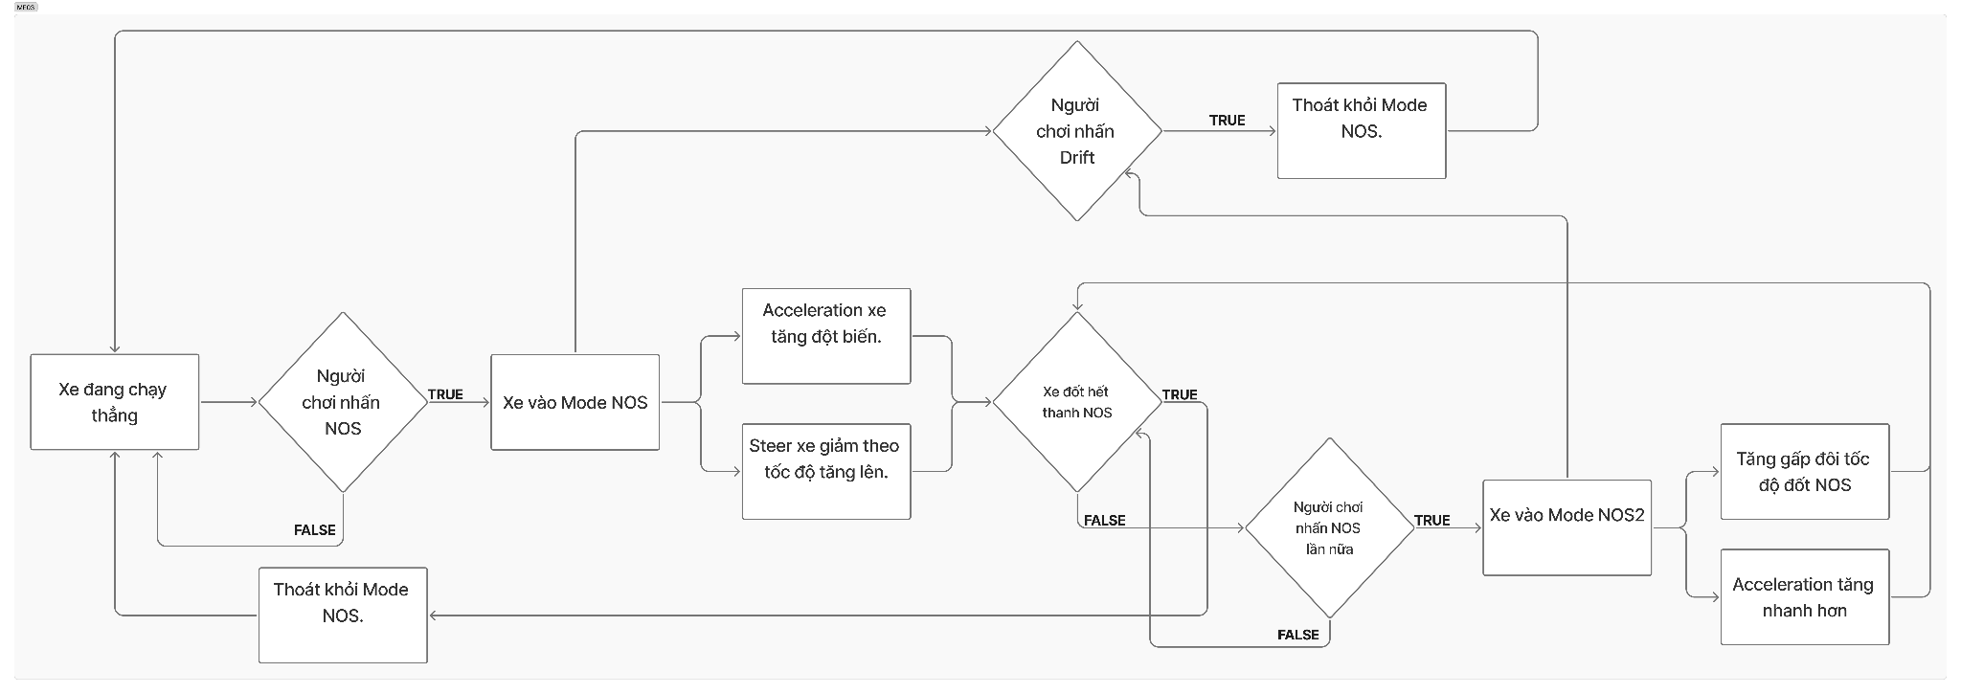



*Cảm giác kích hoạt* ***NOS***



*Chuyển đổi linh hoạt giữa* ***NOS và Drift.***